Рассказово
2016
Муниципальное бюджетное общеобразовательное учреждение
«Средняя общеобразовательная школа №4»
г.Рассказово
корпус 1
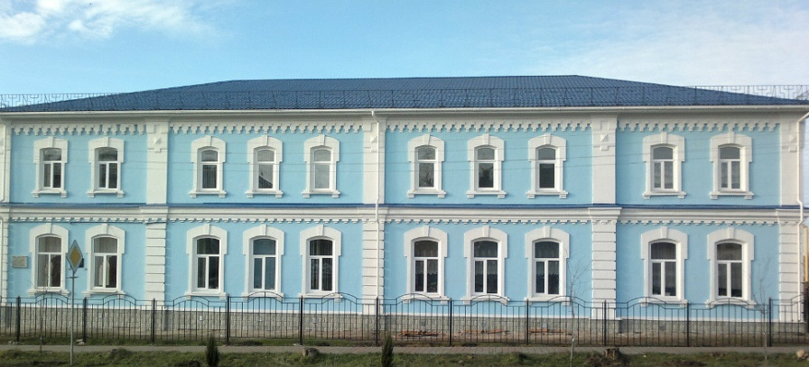

Семинар-практикум учителей ОРКСЭ

«Обеспечение учета интересов обучающихся, принадлежащих к иным
религиозно-культурным традициям,
в процессе преподавания модуля
«Основы православной культуры»
курса «Основы религиозных культур
и светской этики»

22 марта 2016г.

Цель: | изучение проблем и разработка перспектив преподавания модуля «Основы православной культуры» курса ОРКСЭ с учетом интересов обучающихся, принадлежащих к иным религиозно-культурным традициям
Задачи:

 | всесторонне осветить проблему преподавания модуля «Основы православной культуры» курса ОРКСЭ
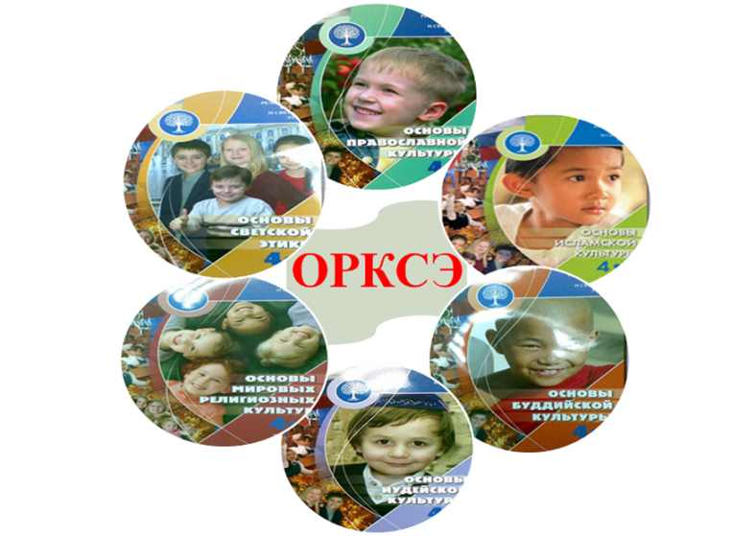 | обобщить и систематизировать опыт работы педагогов школы по проблеме учета интересов обучающихся, принадлежащих к иным религиозно-культурным традициям, в процессе преподавания модуля  «Основы православной культуры» курса ОРКСЭ

План работы семинара
9.30-10.00 | Встреча и регистрация гостей
10.00-10.30 | Роль курса ОРКСЭ в духовно-нравственном воспитании современного школьника  Горелкина Ольга Викторовна  заместитель директора по УВР
10.30-10.50 | Из опыта работы с родителями обучающихся по выбору модуля учебного курса ОРКСЭ  Панкова Елена Эдуардовна  учитель начальных классов  первой квалификационной категории
10.50-11.10 | Опыт преподавания модуля ОПК в комплексном курсе «Основы религиозных культур и светской этики»  Мухортова Светлана Ивановна  учитель начальных классов  первой квалификационной категории
11.10-11.30 | Фестиваль детских проектов как форма подведения итогов изучения курса «Основы религиозных культур и светской этики»  Кругова Наталия Викторовна  учитель начальных классов  первой квалификационной категории
11.30-12.15 | Мастер-класс по учебному курсу ОРКСЭ. Урок "Семья" (в рамках преподавания модуля "Основы православной культуры")  Максимова Ирина Владимировна  учитель начальных классов  высшей квалификационной категории
12.15-12.30 | Кофе-пауза
12.30-13.00 | Подведение итогов семинара.

